Microsoft Office Word 2007

Office PowerPoint 2007

บทที่ 7
การกำหนดจุดเชื่อมโยงให้กับข้อความ (Text) และวัตถุ (Object)
หลังจากจบบทเรียนนี้ คุณจะสามารถใช้งานเกี่ยวกับ :-
- การกำหนดจุดเชื่อมโยง (Hyperlink)
- การกำหนดคุณสมบัติต่างๆ ของจุดเชื่อมโยง
- การแก้ไขจุดเชื่อมโยง
- การลบ/ยกเลิก จุดเชื่อมโยง

การกำหนดจุดเชื่อมโยง (Hyperlink)
งาน Presentation ของคุณ ถ้าต้องการสร้างจุดเชื่อมโยงไปยังเว็บไซต์หรือไฟล์ที่ต้องการ มีขั้นตอนดังนี้
- drag เมาส์คลุมช่วงข้อความหรือรูปภาพที่ต้องการ
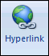
- คลิกแท็บ Insert เลือกปุ่ม
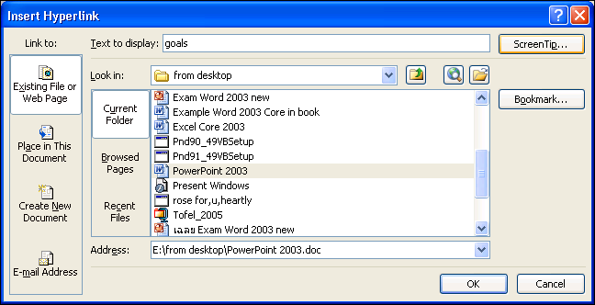
- จะปรากฏไดอะล็อกบ็อกซ์ Insert Hyperlink ให้เลือกตำแหน่งที่ต้องการสร้าง link
- จากตัวอย่างต้องการ link ไปยังไฟล์อื่น แถบทางซ้ายอยู่ที่คำสั่ง Existing File or Web Page ช่อง Look in เลือกไดร์ฟและโฟลเดอร์ที่เก็บข้อมูล
- คลิกเลือกชื่อไฟล์ที่ต้องการ link → จะปรากฏตำแหน่งไฟล์นั้นในช่อง Address
การกำหนดคุณสมบัติต่างๆ ของจุดเชื่อมโยง
เมื่อเลือกตำแหน่งชื่อไฟล์ , เว็บไซต์ , E-mail Address , อื่นๆ ที่จะ link แล้ว ต้องการกำหนดรายละเอียดเพิ่มเติม มีขั้นตอนดังนี้
- คลิกปุ่ม เพื่อกำหนดข้อความอธิบายเพิ่มเติม (จะกำหนดหรือไม่ก็ได้) → คลิกปุ่ม OK
การแก้ไขจุดเชื่อมโยง
จุดเชื่อมโยงเอกสาร (Hyperlink) ที่สร้างไว้ ถ้าต้องการแก้ไขรายละเอียด มีขั้นตอนดังนี้
- Drag เมาส์คลุมช่วงข้อมูลที่จะแก้ไข Hyperlink
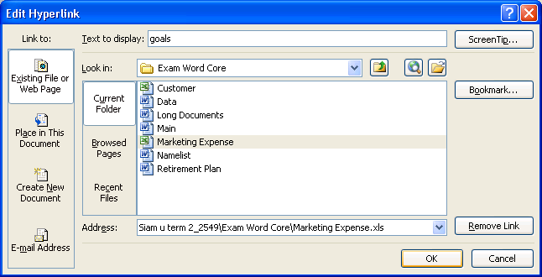
- คลิกขวาเลือกคำสั่ง Edit Hyperlink จะปรากฏไดอะล็อกบ็อกซ์ให้เลือกรายละเอียด เสร็จแล้วคลิกปุ่ม OK

การลบ/ยกเลิก จุดเชื่อมโยง
จุดเชื่อมโยงเอกสารที่สร้างขึ้น ถ้าไม่ได้ใช้งานแล้วต้องการลบออก มีขั้นตอนดังนี้
- Drag เมาส์คลุมช่วงข้อมูลที่จะลบ Hyperlink
- คลิกขวาเลือกคำสั่ง Remove Hyperlink

